**NB-IoT物联网智能**

**可燃气体监测器**

**SPECIFICATION**

**(产品规格书)**

PART NO. : GM-ICGM-A1901

(产品型号 )

DESCRIPTION : 可燃气体监测器

(产品描述)

VERSION :V1.0

(版 本)

|  |  |  |
| --- | --- | --- |
| R&D DEPARTMENT  (技术部) | | |
| APPROVED  (核准 ) | CHECKED  (审核 ) | PREPARED  (制定 ) |
| CTO | PM | RD |

# 产品外观（参考）

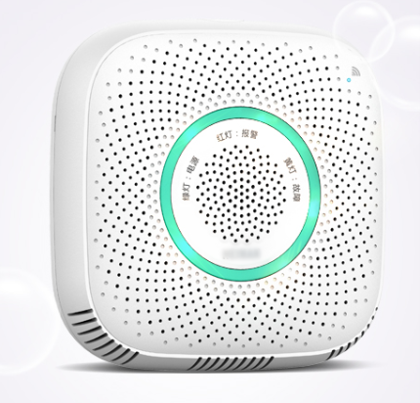

# 产品简介

智能可燃气体监测器可以对环境中可燃气体的浓度进行检测和分析，具有极高的灵敏度和现场报警、远程报警功能，可实现无人监控自动采集、传送数据。借助软件平台及手机APP的配套软件，可对可燃气体监测器进行远程集中监控和管理，实现消防/工业现场安全监测对设备高可靠性的要求。

# 产品功能特点

* **可燃气体浓度监测**：对甲烷、液化气、天然气、沼气等多种可燃气体的浓度进行7*24小时持续性监测；
* **声光报警**：探测到燃气泄漏时发出高分贝报警声及报警灯闪烁警示；
* **语音报警**：探测到燃气泄漏时，发出详细的语音提示，告诉用户如何排除险情；
* **远程报警**：探测到燃气泄漏时，能将报警信息立刻推送到管理后台/管理APP/用户APP；
* **远程监控**：通过PC/APP等对终端设备进行远程集中监控，随时查看设备运行状态、运行信息、安装位置；
* **心跳功能**：终端每24小时上报3次心跳到平台，确保设备正常运行，心跳间隔可以根据客户需求调整；
* **异常报警**：设备低电压、掉线等异常自动报警与定位；
* **参数更新**：设备进行参数可以远程更新，可快速对需要调整的设备进行调试；
* **对接平台**：支持与NB-IoT物联网感知层可视化展示系统无缝对接，在指挥中心通过可视化的手段对可燃气体监测器进行管理。

# 规格参数

|  |  |
| --- | --- |
| 型号：GM-ICGM-A1901 | |
| 组网方式 | NB-IoT（Band8） |
| 报警浓度 | 6%±3%LEL |
| 外观尺寸 | L89.5mm x W89.5mm x H59mm |
| 额定功率 | ≤3W |
| 辅助输出 | 一路机械手输出 |
| 报警声压 | 大于70dB（1米处） |
| 安装方式 | 壁挂、即插即用 |
| 传感器类型 | 高可靠半导体传感器 |
| 工作温度 | -10℃- +55℃ |
| 模块类型 | BC26，BC35 |
| 运营商 | 支持移动、电信，联通 |
| SIM卡类型 | 外置可更换Nano卡 |
| 报警推送 | APP推送， 电话、短信推送 |
| 参照标准2 | GB_15322.2-2003 |
| 功能/特点：物联网架构、NB-IoT、独立安装、多种可燃气体监测、声光报警、语音提示、远程报警、故障报警、设备自检、心跳上报、低电压报警、本地+云储存、云端管理、APP移动管理 | |

# 五、系列架构

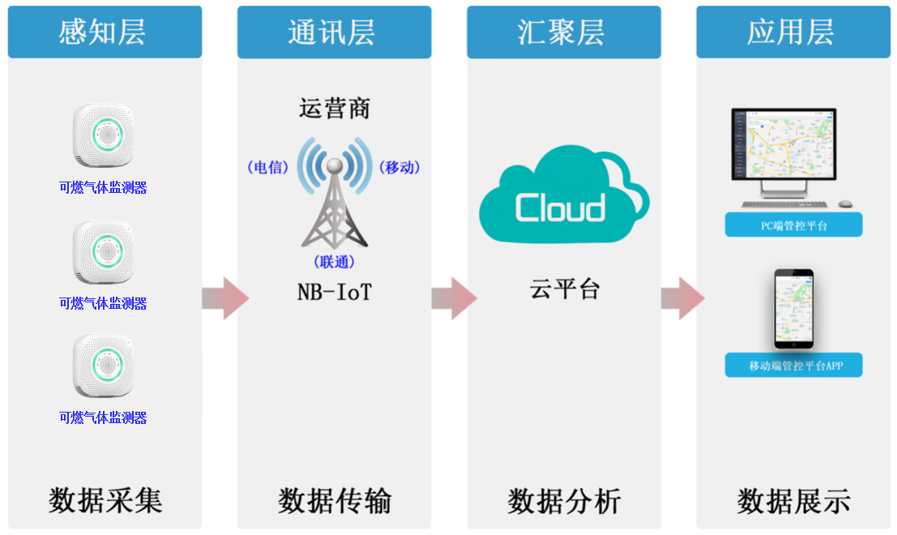

可燃气体监测物联网云平台采用功能服务模块化的系统架构，以满足业务应用和处理能力的线性扩展要求。系统逻辑架构分为四层，分别是感知层、通讯层、汇聚层、应用层，系统架构内容如下：

* 感知层---数据采集

实现对智能可燃气体监测器控制模块传感数据、报警信息采集。

* 通讯层---数据传输

实现前端数据采集后通过运营商的NB-IoT网络通道进行数据传输。

* 汇聚层---数据分析

将汇聚后的数据传输至中心云平台，通过云平台服务器对各数据进行高速统计分析。

* 应用层---数据展示

中心云平台应用云计算、通过多种客户端平台及APP平台展示产品监测数据，同时可通过平台系统对产品进行下达操控指令。